ISOVER Aufsparren-Sanierungsplatte ULTIMATE AP Supra-031
SAINT-GOBAIN ISOVER

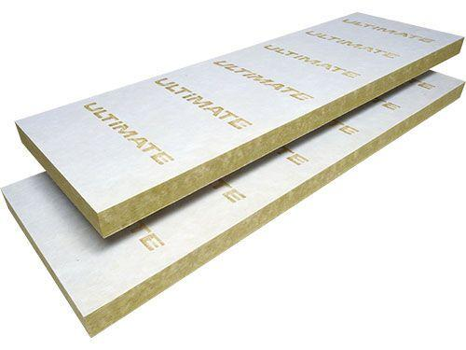Eigenschaften
Anwendungsgebiet Wärmedämmstoff
DAD, WAB, WH
Ausführung
Platte
Werkstoff
Steinwolle
Breite (mm)
600,00
Länge (mm)
1.900,00
Stärke (mm)
60,00 - 120,00
Brandverhalten
A1
Druckbelastbarkeitsstufe
dk - keine Druckbelastbarkeit
Kaschierung
beidseitig
Risikominimierung BNB 1.1.6
5 von 5
Status BNB (Bewertungssystem Nachhaltiges Bauen)
erfüllt
Wärmeleitfähigkeitsstufe
032
Werkstoff Kaschierung, Beschichtung
Glasvlies
Bemessungswert Wärmeleitfähigkeit (W/(m*K))
0,03
Gewicht (kg)
3,90 - 8,89
längenspezifischer Strömungswiderstand (kPa/m²)
50,00
Nennwert der Wärmeleitfähigkeit (W/(m*K))
0,03
Spezifische Wärmekapazität c (J/(kg*K))
1.030,00
Wasserdampfdiffusionswiderstandszahl
1,00
QNG Pos. nach Katalog 313
123.0
BNB Pos. nach Katalog 1.1.6
36b

